79. Rocznica Wysiedleń Płoskiego

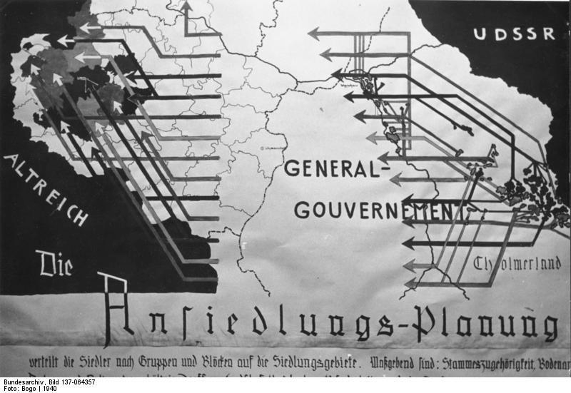
Okupacja hitlerowska na ziemiach polskich była tragicznym okresem dla całej naszej ojczyzny, jednak szczególnie boleśnie odczuła ten czas Zamojszczyzna, gdyż na tym właśnie terenie miał być realizowany Generalny Plan Wschodni. Zakładał on wysiedlenie podbitych terenów na wschodzie i nasiedlenie tam osadników
niemieckich.

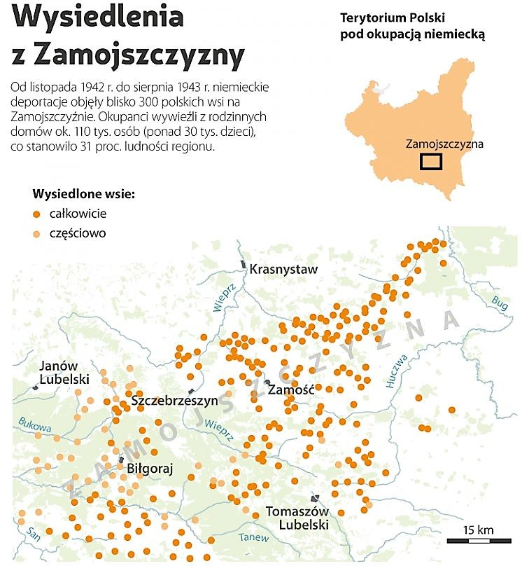

W nocy z 27 na 28 listopada 1942 roku, Niemcy rozpoczęli na Zamojszczyźnie akcję wysiedleńczą. Jej bilans był tragiczny - do sierpnia 1943 roku, okupanci przeprowadzili brutalną pacyfikację prawie 300 polskich wsi.
Ponad 100 tys. ich mieszkańców wywieziono z domów. Wśród wypędzonych było przeszło 30 tys. dzieci. Kilkadziesiąt tysięcy osób traﬁło do obozów koncentracyjnych m.in. do Oświęcimia i Majdanka. Znaczną część społeczeństwa polskiego wywieziono na roboty przymusowe do III Rzeszy.

Dzieci Zamojszczyzny

Szczególnie okrutny los spotkał dzieci, określane dziś mianem „Dzieci Zamojszczyzny”. Poddawano segregacji rasowej i wywożono w celu germanizacji lub też do specjalnych obozów.Część dzieci ginęła po drodze, gdyż transportowano je w nieludzkich warunkach – oddzielone od matek, w bydlęcych wagonach, podczas ogromnych mrozów, bez jedzenia i picia… Wiele dzieci nigdy nie wróciło do swoich bliskich.

Przyjmuje się, że z 30 tys. dzieci objętych akcją wysiedleńczą ok. 10 tys. straciło życie bądź zaginęło, a ok. 4,5 tys. przeznaczono do germanizacji. Transporty wycieńczonych i głodnych najmłodszych Zamojszczan skierowano m.in. do Siedlec, gdzie 3 lutego 1943 r. mieszkańcy miasta, na znak protestu wobec bestialstwa Niemców, zorganizowali demonstracyjny pogrzeb dzieciom zmarłym podczas podróży.
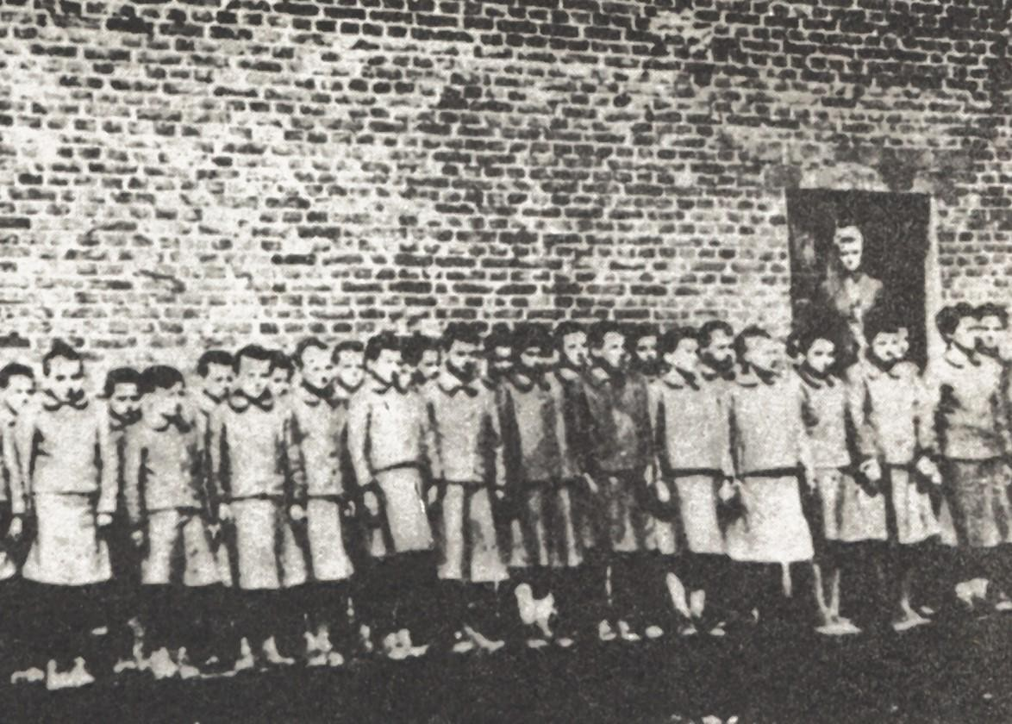
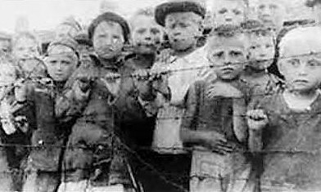
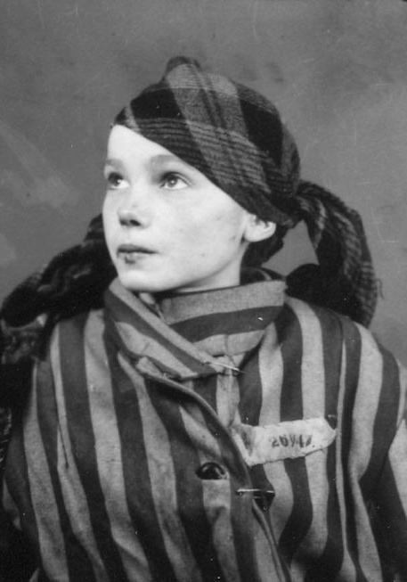

Pomnik Dzieci Zamojszczyzny, ofiar okupacji niemieckiej i małoletnich więźniów obozu przesiedleńczego w Zamościu

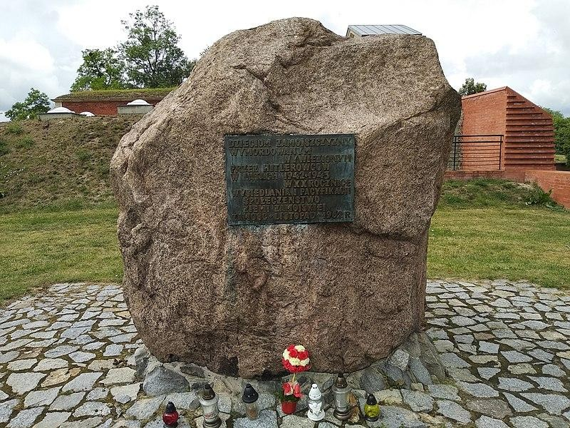
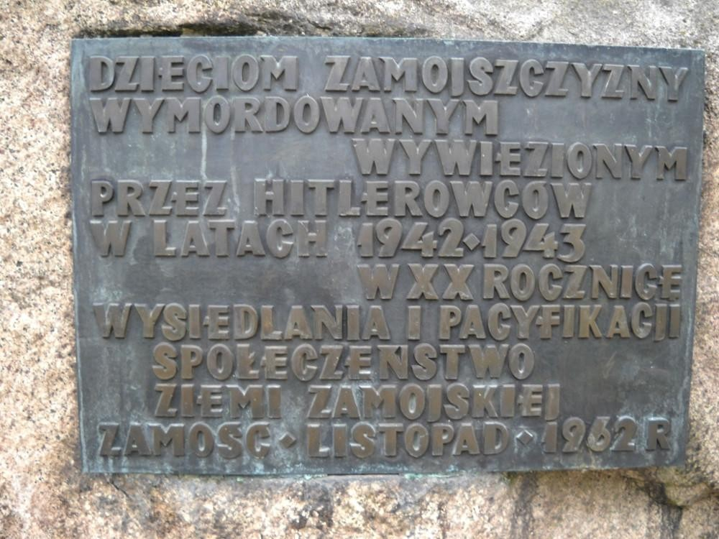

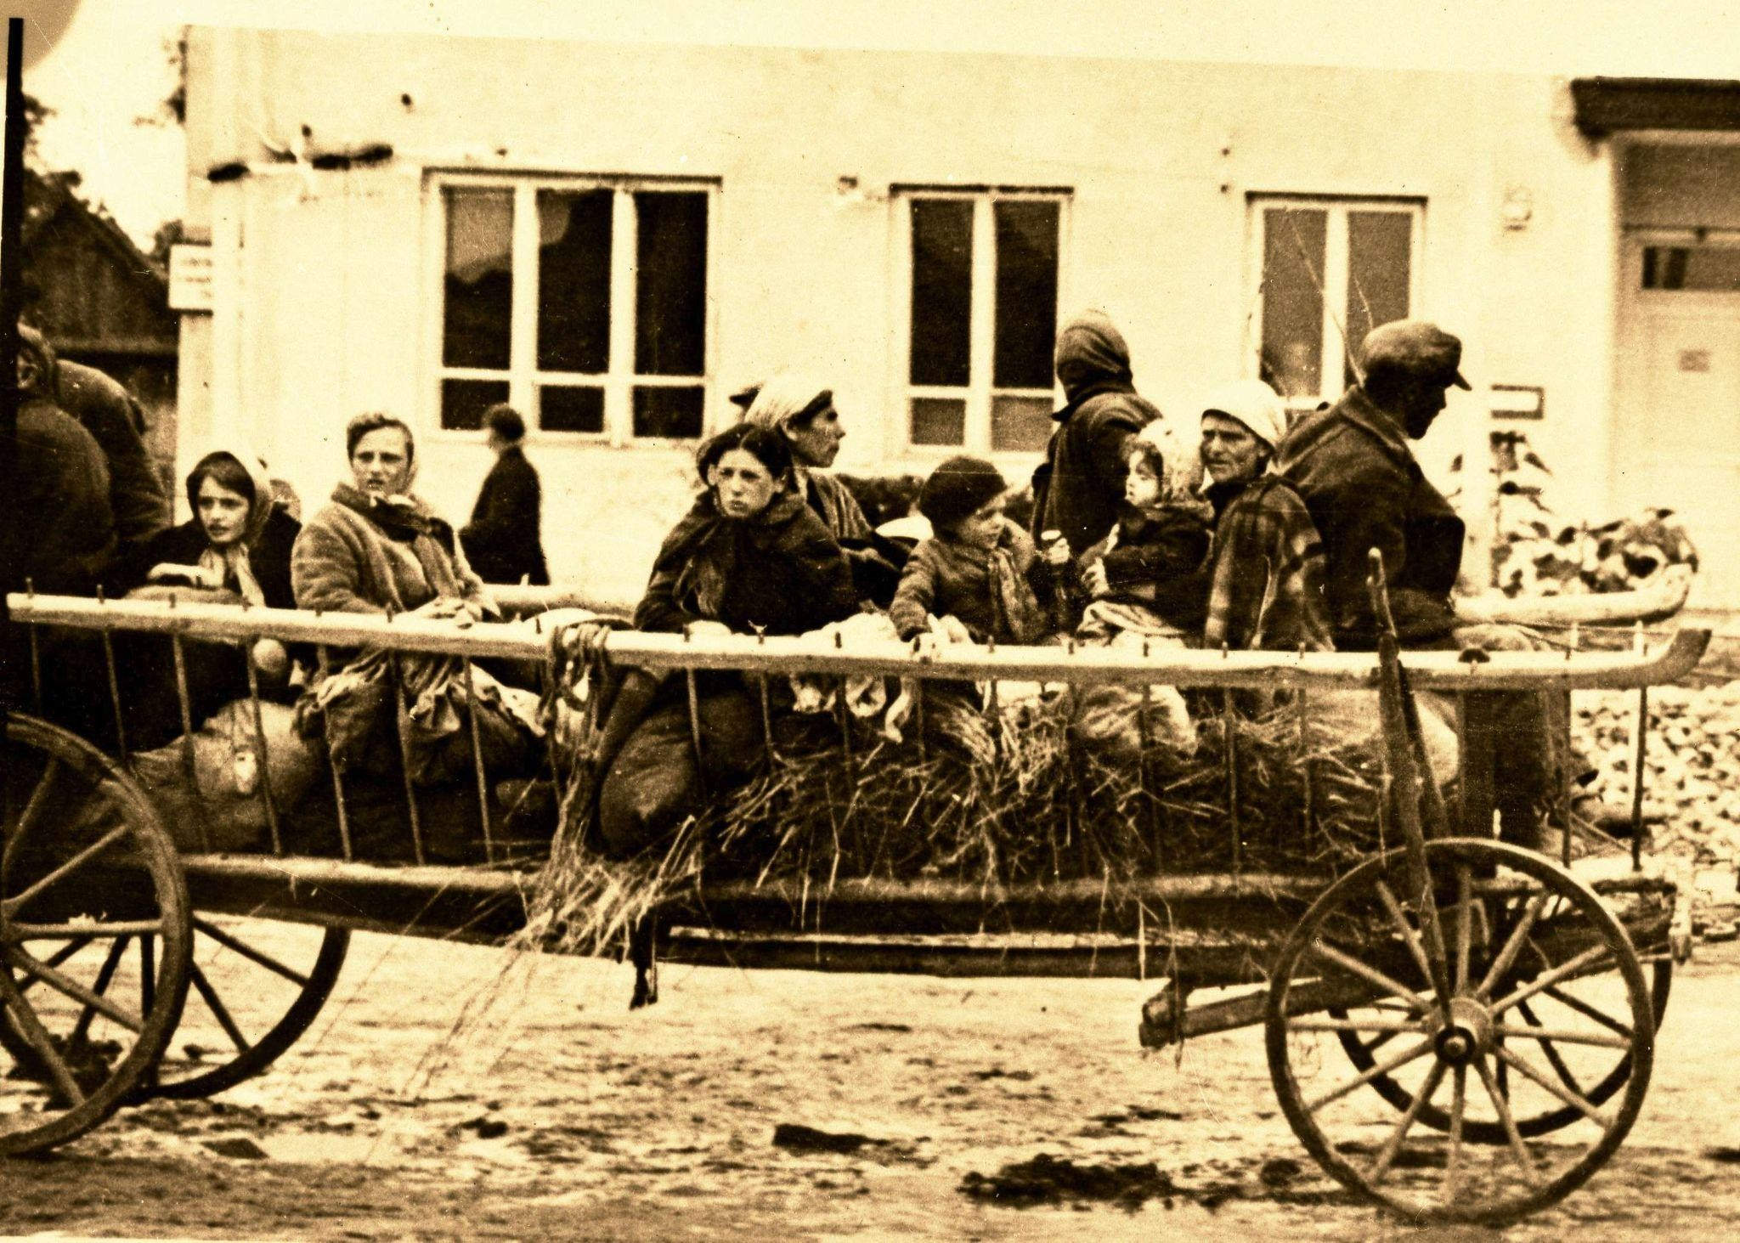
Jak wspomina żyjący świadek tamtych wydarzeń- mieszkanka Płoskiego pani Krystyna Kasprzyk:

“12 grudzień, niedziela, godzina 4:00 rano, była jeszcze ciemna noc. Niemcy okrążyli wioskę. Szwaby uzbrojeni wpadli do domów i ściągali z łóżek nie pozwalając niczego zabierać.

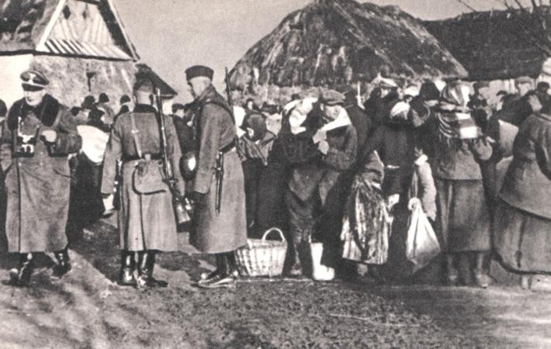
Na dworze stały już wozy, a na nich kilka rodzin, a przeważnie matek z dziećmi. Zanim rozwidniło się dobrze, byliśmy już wszyscy na drodze. Matki z dziećmi i starcy siedzieli na wozach pilnowani przez szwabów. Mężczyźni powiązani za ręce szli obok wozów. Nie było szans ucieczki.

Kiedy zabrali już kogo zastali, rozwścieczeni, że niektóre domy były puste, pędzili nas do szkoły w Płoskiem.
Trzymali nas do wieczora na mrozie, o głodzie. Ściemniało się jak podjechały wozy i zabrały matki z malutkimi dziećmi, pozostali szli piechotą do Zamościa.

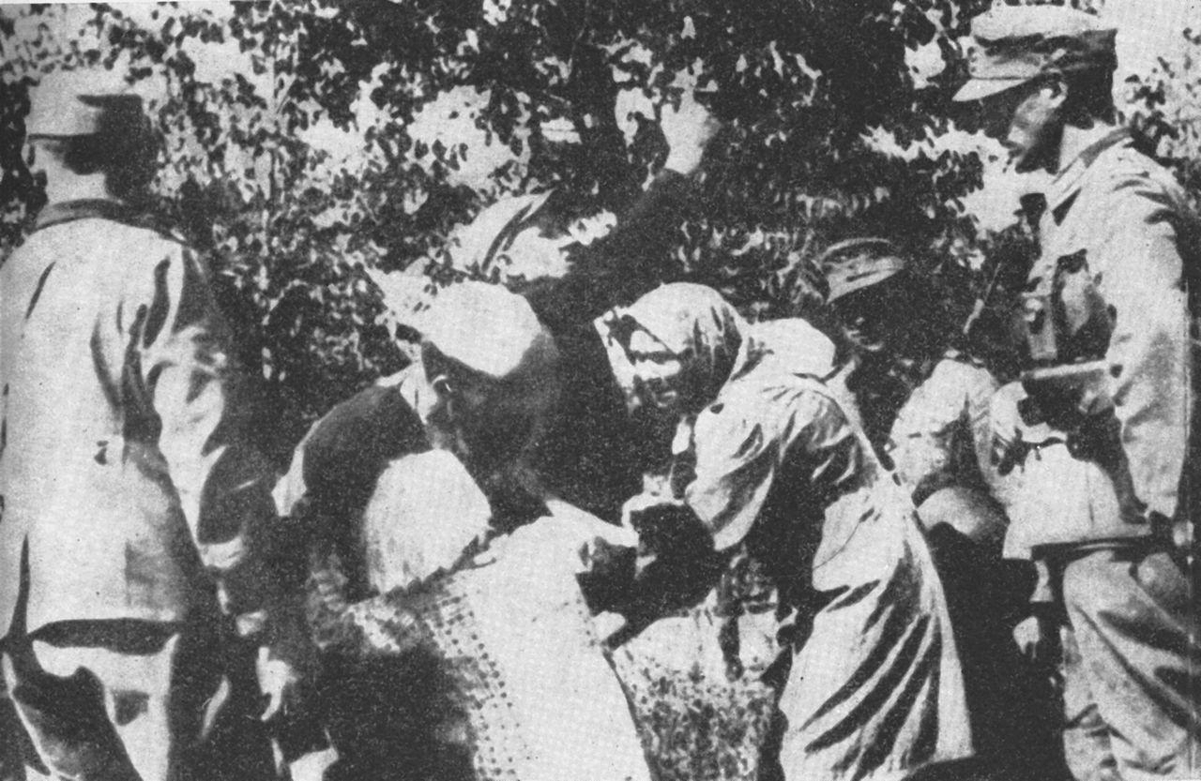
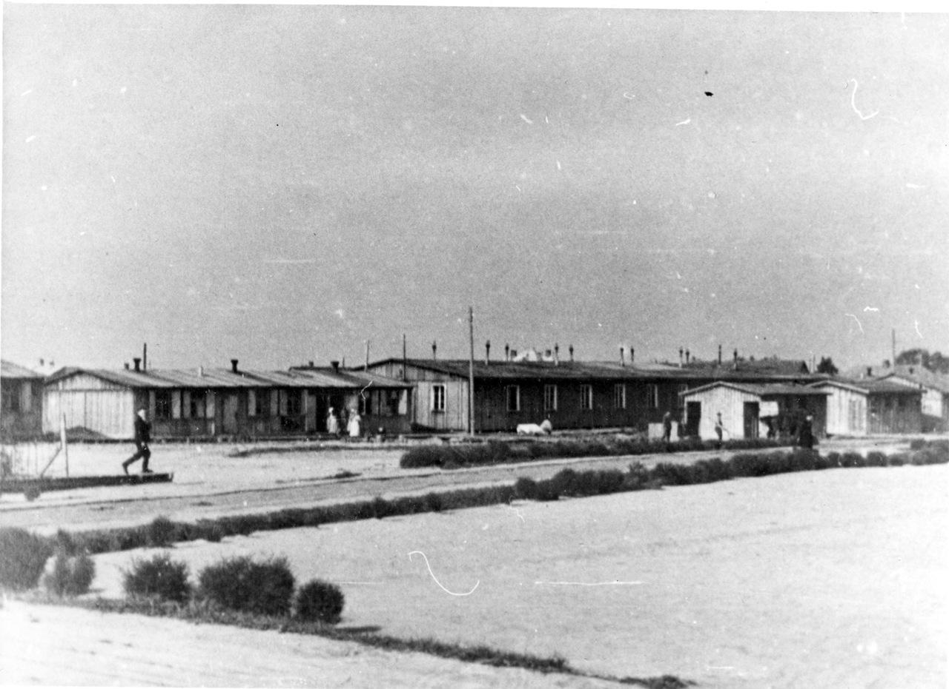
Wpędzili nas na taką salę – dziś wiem, że było to w budynku sądu. Tam zaczęła się segregacja. Mężczyzn, młodzież i część kobiet zabrano do osobnego pomieszczenia. Osoby słabe do osobnego. Matki z dziećmi zostały na jednej sali. Nastąpił wielki pisk i płacz, ponieważ zaczęto wyrywać dzieci matkom. Niemcy w rękawicach bili matki po twarzy i zakrwawione ciągnęli za włosy do drugiego pomieszczenia. Matkom wielodzietnym, karmiącym, przydzielano dzieci odebrane innym matkom, grożąc, że jeżeli nie upilnują przed ucieczką to „kula w łeb”.

Kiedy zakończył się już ten koszmar rozdziałów, wygnali nas na zewnątrz upychając do dużych samochodów pokrytych plandekami i zawieźli nas do baraków ogrodzonych kolczastym drutem, które znajdowały się przy ul. Okrzei. Były to baraki z desek, w których wcześniej stały konie. Przynieśli nam w kotle jakąś niby kawę i kto był silniejszy i miał czym nabrać zdążył coś wypić.

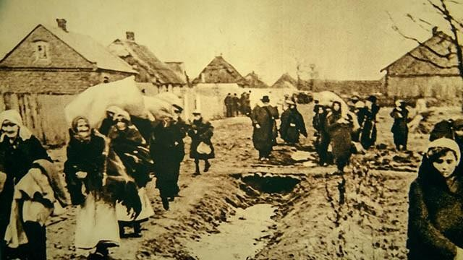
Na własne oczy widzieliśmy jak Niemiec wydarł matce od piersi dziecko, które płakało bo nie miała pokarmu. Złapał maleństwo za nóżkę i rzucił psu, z którym przyszedł do baraku. Pies szybko rozprawił się z maleństwem. Matka upadła nieprzytomna. Wyciągnęli kobietę na zewnątrz, usłyszeliśmy strzały i już z powrotem nie wróciła.

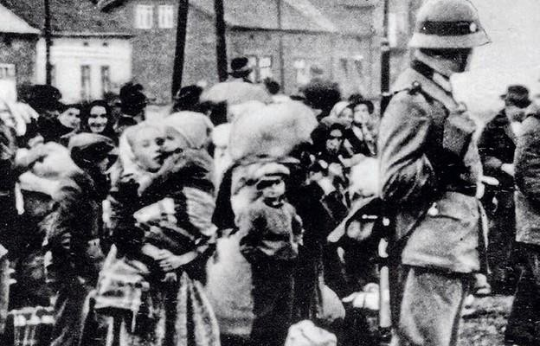
Zawieźli nas do pociągów stojących na torach przy dzisiejszej ulicy Peowiaków. Tam dostaliśmy na pięć osób po jednym bochenku chleba na drogą i wpychali nas do wagonów bydlęcych. Staliśmy jeden przy drugim, wszystkie potrzeby fizjologiczne załatwialiśmy na miejscu. Często buty były pełne. Co jakiś czas przychodziła straż i silniejsi musieli wyrzucić trupy, przeważnie dzieci i osób starszych na zewnątrz.

Którejś nocy pociąg zatrzymał się w środku pola, było blisko lasu. Wypędzili nas na zewnątrz. Wtedy poklękaliśmy na śniegu i zaczęliśmy śpiewać na cały głos „Kto się w opiekę odda Panu swemu”.

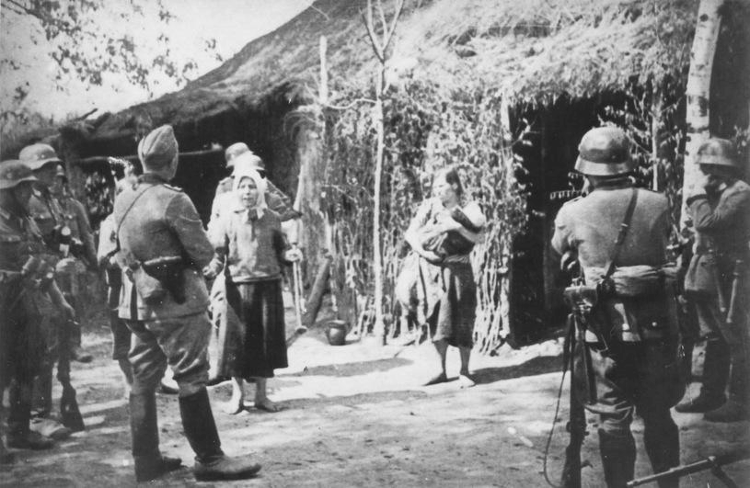
Dalej nie można już było jechać bo tory były już zaminowane. Transport ten miał dojechać do Warszawy i tam miały się rozstrzygnąć nasze losy. Tej nocy matki z dziećmi, które przeżyły umieszczono w Łaskarzewie w opuszczonych koszarach. Ludność miejscowa z wódkę, wykupiła część starszych dzieci.

Osoby, które były wywiezione do obozu do Niemiec, pracowały w fabrykach amunicji. Część trafiła do Oświęcimia do obozu zagłady i już nie wróciła.

Na miejsce wysiedlonych mieszkańców wsi Płoskie, osiedlono najeźdźców nieznanego pochodzenia.
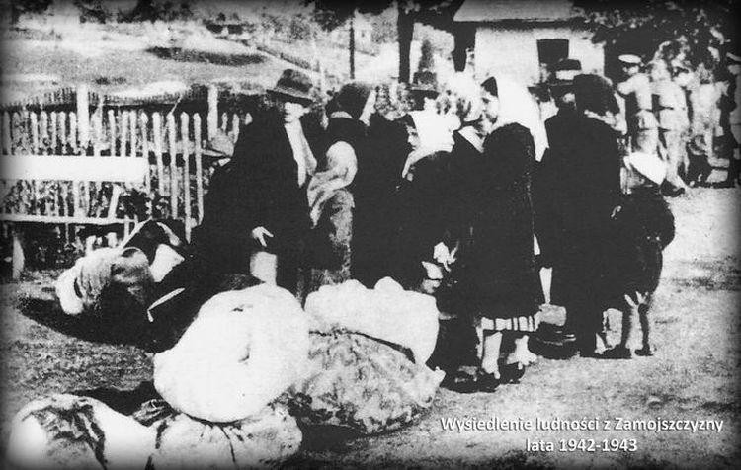
Wybierano gospodarstwa większe i położone bliżej głównych dróg. Natomiast z pozostałych rabowano co się dało, bydło i co lepszy sprzęt.

Nie długo trwała ich radość. Bóg dał, że wróciliśmy na swoje, czasem tylko zgliszcza. Nasi bracia i ojcowie poszli walczyć z wrogiem o wyzwolenie naszej Ojczyzny. Niestety nikt nie wrócił do swoich rodzin.”

Uczestniczką tych wydarzeń była również moja prababcia z 3-miesięcznym synkiem, który tego nie przeżył.

Pomnik na terenie byłego obozu przesiedleńczego w Zamościu przy ulicy Okrzei

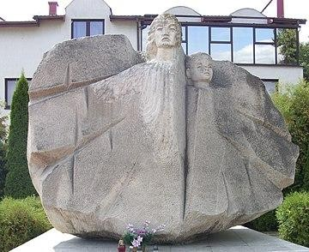

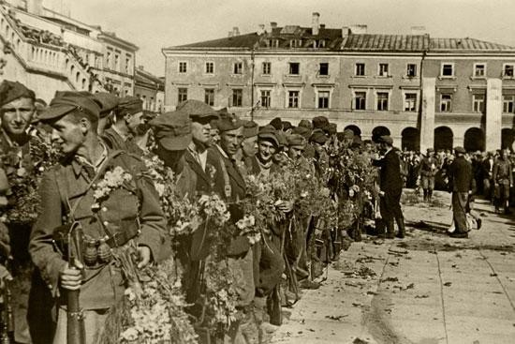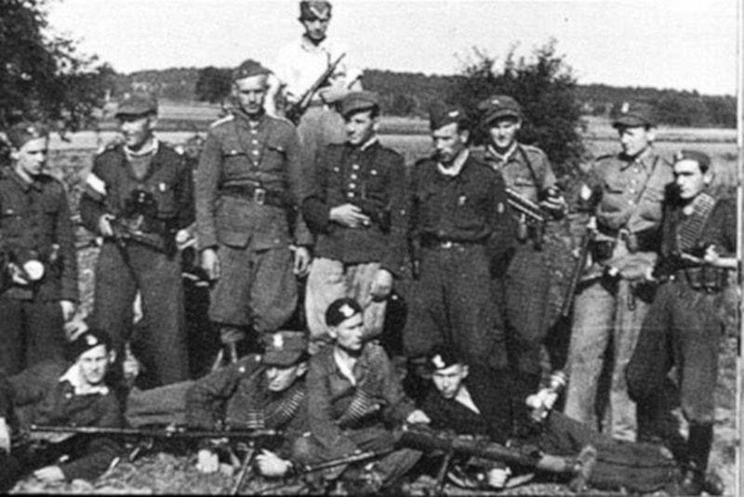

Mieszkańcy Zamojszczyzny nie patrzyli biernie na istniejącą sytuację, ale zaczęli stawiać opór okupantowi. W obronie wysiedlanych stanęły oddziały Batalionów Chłopskich oraz Armii Krajowej. Dochodziło do licznych akcji dywersyjnych – atakowane były najważniejsze punkty tj. posterunki policji, stacje i linie kolejowe, magazyny, mosty oraz wsie zasiedlone przez kolonistów niemieckich. Dochodziło również do otwartych walk. Cała akcja określona została mianem Powstania Zamojskiego. Ataki te spowodowały, że wysiedlenia realizowane w ramach Generalnego Planu Wschodniego zostały przerwane (było to tylko 30% początkowych założeń Planu).

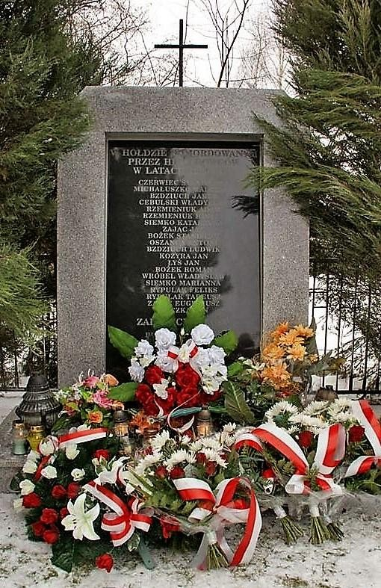
Pomnik przy kościele pw. Św. Jacka w Płoskiem:

W HOŁDZIE POMORDOWANYM PRZEZ HITLEROWCÓW W LATACH 1939-1945

Czerwiec Stanisława Michałuszko Walerian Bździuch Jakub Cebulski Władysław Rzemieniuk Adam Rzemieniuk Ignacy Siemko Katarzyna Zając Jan
Bożek Stanisław Oszanca Antoni Bździuch Ludwik Kozyra Jan
Łyś Jan Bożek Roman
Wróbel Władysław Siemko Marianna Rypulak Feliks Rypulak Tadeusz Zając Eugeniusz Łuczka Jan

Prezentację wykonał:

Nikodem Mojżesz, klasa V

Źródła użyte do prezentacji: wikipedia.org
google grafika gminazamosc.pl dzieje.pl

